 | ESCUELA SUPERIOR POLITECNICA DEL LITORAL  FACULTAD DE INGENIERIA EN ELECTRICIDAD Y COMPUTACION  LICENCIATURA EN REDES Y SISTEMAS OPERATIVOS  PRIMERA EVALUACION - CONMUTACION Y ENRUTAMIENTO I | 

APELLIDOS Y NOMBRES: ___________________________________________________ (30/11/2012)

- En la siguiente topología, ¿Qué comando está bien configurado, sea en el router A o B?
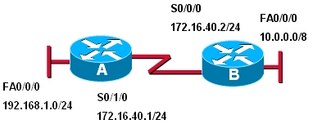

- A(config)#ip route 10.0.0.0 255.0.0.0 172.16.40.1
- A(config)#ip route 10.0.0.0 255.0.0.0 172.16.40.2
- B(config)#ip route 192.168.1.0 255.255.255.0 172.16.40.2

- ¿Cuál de los siguientes enunciados es correcto con respecto al protocolo RIP?
- Envía información de actualización solo al momento de haber un cambio en la topología
- Permite la redistribución de información de rutas estáticas.
- No permite el proceso de auto-sumarización

- Explique brevemente el funcionamiento y uso de las rutas estáticas.

- Explique con un ejemplo el proceso de resumen de una ruta estática y su uso práctico en las configuraciones del router

- Explique con que comando y por qué se prefiere deshabilitar el envió de actualizaciones desde una interfaz Ethernet cuando se emplea RIP.

- Dé una breve descripción del uso de los siguientes comandos:

- default-information originate

- no router rip

- enable secret espol

- enable password espol

